КОНСУЛЬТАЦИЯ ДЛЯ РОДИТЕЛЕЙ

«ЗДОРОВОЕ ПИТАНИЕ
ДОШКОЛЬНИКА

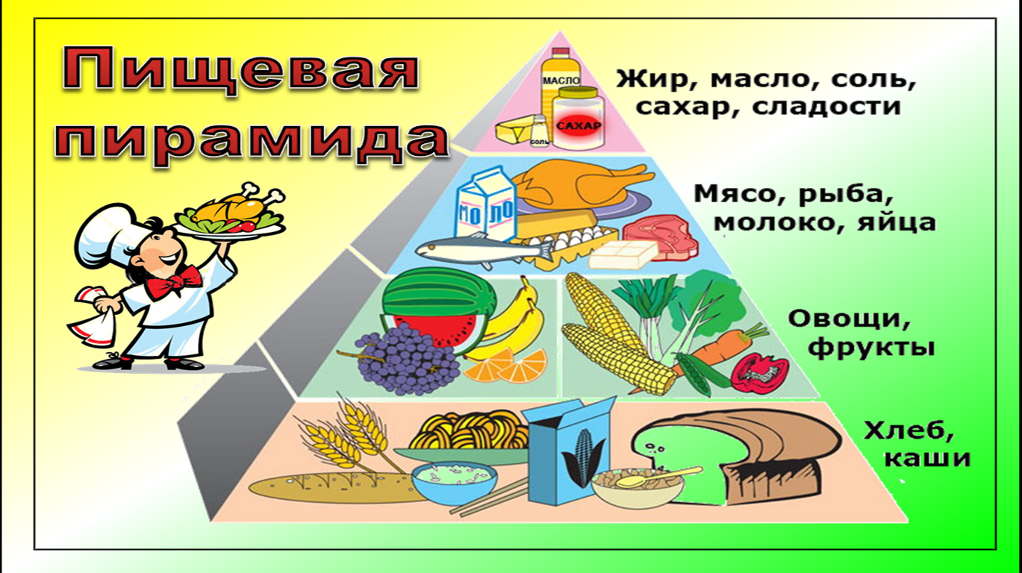

«Здоровое питание для дошкольников»
Ваш ребенок уже давно сидит за общим столом, ест и пьет самостоятельно. А что он ест? То же, что и взрослые? А Вы уверены, что это правильно? Питание детей дошкольников должно учитывать особенности его пищеварительной системы, она еще не окрепла и не сформировалась. Рацион питания ребенка 5 лет или 6 лет должен состоять из легко усваиваемых компонентов.
Здоровое питание дошкольников. Основные принципы следующие:
- энергетическая ценность должна соответствовать возрасту;
- завтрак должен составлять 25% суточной энергетической ценности, обед - до 40%, полдник - 10%, а ужин 25%;
- - режим питания дошкольника организован родителями или дошкольным учреждением с соблюдением санитарных норм;
часы приема пищи должны быть строго постоянными, не менее 4 раз в сутки.
- все пищевые факторы должны быть сбалансированы; немного расширяется меню.

Также под запретом острые приправы и грибы. Можно делать блюда чуть острее за счет лука, чеснок и совсем небольшого количества перца в различных соусах к мясу или рыбе.

Из круп отдайте предпочтение перловой, пшенной - в них есть клетчатка.
Что в рационе ребенка - дошкольника: теплая и горячая пища не менее ¾ всего дневного рациона. И, конечно, основа - мясо, рыба, молочные продукты, макароны, крупы, хлеб, овощи и фрукты.

Белок. Организм растет, и только белок является строительным материалом. Источником белка является мясо, лучше, если это будет телятина, мясо кур и индейки. Рыбу предпочтительно взять нежирную: треску, судака, хек, минтай, горбушу.

Не угощайте ребенка деликатесами - икрой, копченостями. Можно получить раздражение нежной слизистой оболочки желудка, а пользы 0%.
Можете прибегать и к жарению при приготовлении еды для ребенка, но сильно не зажаривайте. И все-таки лучше готовьте на пару котлетки и тефтельки или в соусе.

Не забывайте, что каждый день рацион питания ребенка должен состоять из молочных продуктов. Это могут быть кисломолочные - кефир, йогурт, ряженка, творог не более 5% жирности, молоко. Добавляйте молочные продукты в десерты, запеканки, каши, на бутерброды.
Ежедневно кормим ребенка овощами, фруктами и соками. В сутки дошкольник должен получать 250 г овощей, до 200 г картофеля, фруктов и ягод по сезону до 250 г. Витамины Ваш ребенок может получить только из свежих овощей-фруктов. Какие овощи? Пусть это будет капуста, огурцы, помидоры, редиска, салат, зелень укропа и петрушки. Соки и нектары тоже давайте каждый день. Если не получается давать свежий сок, покупайте соки, предназначенные для детского питания.
Хлеб выбирайте правильный, из цельных зерен, ржаной, а макароны, сделанные из муки твердых сортов пшеницы.
Сливочное масло не более 20 г в день и растительное масло (10 г), конечно, используем, лучше в уже готовые блюда. Не давайте жирную пищу ребенку вечером. К ночи активность работы желудка сильно снижается у ребенка, и если пища не успеет перевариться до сна, то получите не только проблемы с пищеварением, но и с крепким сном!

Что еще должен знать родитель?
Когда дело касается детей, здоровая пища – вопрос особенно острый. Все родители знают о пользе и вреде продуктов, аллергических реакциях, но не каждая мама действительно ответственно выбирает продукты для ребенка.
В нашем государстве очень строгий подход к питанию в детских учреждениях. Для него установлены соответствующие нормы.
Приходя в детский сад, каждый родитель может увидеть меню и нормы питания, а о вкусовых качествах лучше спросить у детей. Конечно, не все блюда нравятся. Про кашу, кисель (и мало ли что еще) ребенок, может сказать «фу». Это понятно, невозможно удовлетворить все пристрастия детей.
Общеизвестный факт, чтобы питание приносило пользу, оно должно быть сбалансированным, здоровым и съеденным с удовольствием! Все реже увидишь маму, купившую кефир, ряженку для своего ребенка – зачем, когда есть йогурт, фругурт, и т.д.
И тем более мам, которые сварили бы компот из сухофруктов – зачем, когда есть соки, фанты и кока – колы.
А когда приходит ребенок в детский сад, начинаются проблемы – я такой компот не пью, такую рыбу не ем, котлеты не люблю, сосиску я буду! Детские сады, в свою очередь, хотят обеспечить ребенка полноценным питанием – натуральным, правильным.
Поэтому в рационе у детей есть и творог, и рыба, и мясо, и капуста, и печень, и просто кефир с ряженкой. Подавая детям блюда на стол, мы стараемся рассказать о пользе этого продукта.
Чаще всего дети, глядя друг на друга, с удовольствием едят суп, запеканки и омлеты.
Вспомните детство – такие суфле и запеканки не всегда дома приготовят. Ребенок должен получать достаточное количество питательных веществ, которые обеспечат его потребности в энергии и основных компонентах (белки, жиры, углеводы, минералы, микроэлементы, витамины).
Пища должна быть разнообразной, сбалансированной и содержать необходимое соотношение компонентов питания.
Питание должно опережающее сопровождать все процессы роста и развития организма ребёнка, другими словами, подрастая, ребенок не должен испытывать нехватку пищи и питательных веществ. Меню детского сада по установленным нормам имеет тщательно просчитанную энергетическую ценность.
Общеизвестный факт, чтобы питание приносило пользу, оно должно быть сбалансированным, здоровым и съеденным с удовольствием. Меню детского сада по установленным нормам имеет тщательно просчитанную энергетическую ценность.
Много зависит, как питается ребенок в семье. Кормят ли его с ложки или балуют любимыми шоколадками вместо полноценной пищи.
Если Вы кормите ребенка дома после детского сада, взгляните на меню дня перед уходом. Не готовьте те продукты или блюда, которые он уже ел.
Основные продукты для ежедневно питания овощи, картофель, фрукты, а вот такие, как твердый сыр, сметана, яйца, рыба - не для ежедневного приема,
1 раз в 2дня.

Пищу готовьте безопасную, например, мясо не целым куском, а рубленное, чтобы ребенок не подавился.
Тоже относится и к рыбе: вынимайте все до одной кости, или делайте фарш.
Так бывает, что ребенок отказывается есть ту или иную пищу. Не уговаривайте, не заставляйте. Поинтересуйтесь, почему не хочет, попробуйте сами. Вы же тоже не все едите. Измените рецепт. Или этот же продукт добавьте в другое блюдо.
Чистую питьевую воду ребенок может пить, сколько хочет, а вот сладкие напитки нужно контролировать. В этом возрасте норма сахара - 50 г в день. В

сладкой газированной воде это превышение в 7 раз! Задумайтесь, прежде чем покупать такой напиток.
Общая калорийность пищи примерно 1800 ккал, а по весу в день ребенок должен съедать около 1, 5 кг пищи.
Да, хлопотно это готовить отдельно здоровое питание дошкольников, но ведь можно и для себя, взрослого готовить правильную здоровую еду без острого, жирного, сладкого. А предпочтение - овощам, фруктам. Это еще будет отличным примером для ребенка и залогом семейного здоровья!

Организация питания в детском саду должна сочетаться с правильным питанием ребенка в семье.
Нужно стремиться. Чтобы домашнее питание дополняло рацион детского сада.
С этой целью родители должны знакомиться с меню, ежедневно вывешиваемое в группах.
Поэтому на ужин лучше предлагать те продукты и блюда, которые ребенок не получал в детском саду, а в выходные и праздники его рацион лучше приблизить к садовскому.
Помните!
Дети очень внимательны, они все видят и слышат. Следите за своими репликами о пище. О пище можно говорить только хорошо. Во время еды все должно быть сосредоточено на этом процессе, для ребенка это довольно - таки сложное дело.
Приятного аппетита!!!

